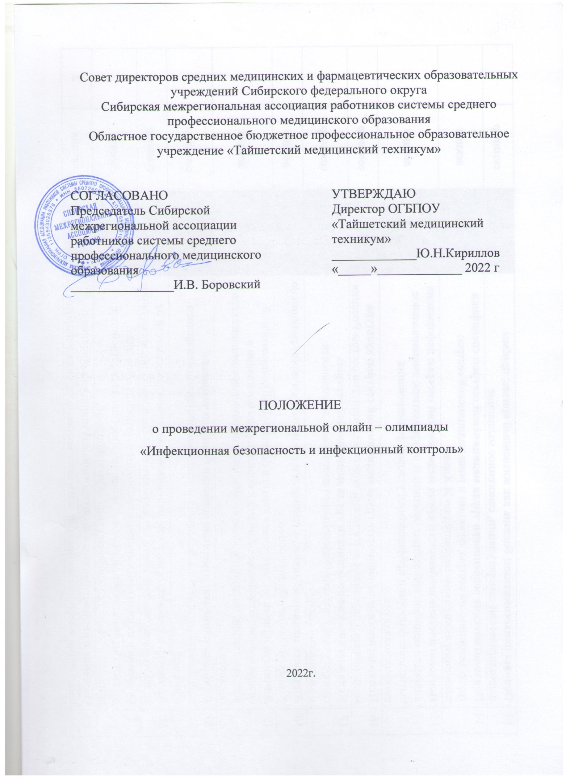

1. ОБЩИЕ ПОЛОЖЕНИЯ
1.1. Настоящее положение определяет порядок организации и проведения межрегиональной онлайн – олимпиады «Инфекционная безопасность и инфекционный контроль, среди студентов обучающихся по профессиональному модулю ПМ.04 Выполнение работ по профессии младшая медицинская сестра по уходу за больными специальности 34.02.01 Сестринское дело и ПМ.07 Выполнение работ по профессии младшая медицинская сестра по уходу за больными специальности 31.02.01 Лечебное дело средних медицинских и фармацевтических образовательных учреждений Сибирского федерального округа (далее – Олимпиада).
1.2. Организаторами Олимпиады являются Совет директоров средних медицинских и фармацевтических образовательных учреждений Сибирского федерального округа и областное государственное бюджетное профессиональное образовательное учреждение «Тайшетский медицинский техникум» (далее – ОГБПОУ «Тайшетский медицинский техникум»).
1.3. Олимпиада проводится в онлайн формате с применением дистанционных технологий на бесплатном веб-сервисе – Google Class ОГБПОУ «Тайшетский медицинский техникум», в соответствии с планом Сибирской межрегиональной ассоциации работников системы среднего профессионального медицинского образования на 2022 г.
1.4. Основными принципами Олимпиады являются: добровольность, открытость, объективность, равенство условий для всех участников.
1.5. Межрегиональная Олимпиада проводится 06.06.2022. Прием заявок осуществляется с 23.05.22г по 31.05.22г.

2. ЦЕЛИ ОЛИМПИАДЫ
2.1. Развитие и укрепление взаимодействия профессиональных образовательных организаций (далее – ПОО) медицинского профиля Сибирского федерального округа в направлении подготовки квалифицированных специалистов.
2.2. Повышение мотивации обучающихся к освоению профессиональных дисциплин.
2.3. Создания условий для интеллектуального развития обучающихся, выявления и поддержки наиболее одаренных и талантливых.
2.3. Выявление уровня знаний, умений и практического опыта обучающихся требованиям Федеральных государственных образовательных стандартов среднего профессионального образования по профессиональному модулю «Выполнение работ по профессии младшая медицинская сестра по уходу за больными».
2.4. Раскрытие творческих способностей обучающихся.

3. УЧАСТНИКИ ОЛИМПИАДЫ
3.1. К участию в Олимпиаде допускаются студенты, изучающие ПМ «Выполнение работ по профессии младшая медицинская сестра по уходу за больными», обучающиеся по программам подготовки специалистов среднего звена по специальностям: 34.02.01 Сестринское дело, 31.02.01 Лечебное дело (не более 1 студента от каждой специальности, т.е. не более двух участников от образовательной организации).
3.2. Для участия в Олимпиаде необходимо отправить в срок до 31 мая 2022 года заявку (приложение 1) в Оргкомитет на электронный адрес elena.koval.teacher@mail.ru. В теме письма указать «Олимпиада ПМ07(04)». К заявке прикрепляются конкурсные материалы, собранные в один файл. Отправляя их, участник подтверждает свое согласие на обработку персональных данных. Участники должны соблюдать сроки участия в Конференции. В случае несоблюдения сроков Организатор имеет право не принимать материалы участников.
3.3. Участники Олимпиады определяются в соответствии с заявками.

4. ОРГАНИЗАЦИЯ И ПРОВЕДЕНИЕ ОЛИМПИАДЫ
4.1. Для организации и проведения Олимпиады создается Организационный комитет (далее – Оргкомитет) из числа сотрудников и педагогов ОГБПОУ «Тайшетский медицинский техникум».
4.2. По решению Оргкомитета к его работе могут привлекаться иные лица, в том числе на правах экспертов.
4.3. В обязанности Оргкомитета входит:
- подготовка и рассылка информационных материалов о проведении Олимпиады и её результатов;
- организация приема и регистрации заявок;
- разработка заданий Олимпиады;
- разработка критериев оценки выполненных заданий;
- непосредственное проведение мероприятия;
- обеспечение доступа участников к конкурсным заданиям;
- консультирование участников Олимпиады (и педагогических работников их подготовивших) по процедуре проведения Олимпиады, организационно – техническим вопросам;
- формирование состава жюри.
4.4. В состав жюри Олимпиады включаются педагогические работники ОГБПОУ «Тайшетский медицинский техникум». Количество членов жюри конкурса – не менее 5.
4.5. В обязанности жюри входит:
- оценка результатов выполнения заданий участниками Олимпиады;
- определение победителей Олимпиады;
- заполнение сводной ведомости оценки участников Олимпиады;
- подведение итогов Олимпиады, на основе проведенной экспертизы принимает решение по определению победителей Олимпиады;
- рассмотрение апелляции участников Олимпиады.
4.6. Подведение итогов Олимпиады оформляется протоколом и заполнением сводной ведомости оценки участников Олимпиады, подписывается председателем и членами жюри. Жюри несет ответственность за объективность оценки выполнения заданий Олимпиады, определение победителей, оформление соответствующей документации.
4.7. Олимпиада проводится в три тура.
4.8. Первый тур – on-line тестирование, проводится на уровне Сибирского федерального региона, дистанционно на веб-сервисе – Google Class ОГБПОУ «Тайшетский медицинский техникум». Дата проведения межрегиональной Олимпиады – 06.06.2022 г.
Время (иркутское) – 13.00
4.8.1. Выполнение заданий первого тура участниками Олимпиады проводится по графику, утвержденному Оргкомитетом. График разрабатывается и доводится до сведения участников не позднее 04.06.2022.
4.8.2. В разделе «Олимпиада» создается элемент курса «тест». Используются тестовые задания с выбором одного правильного ответа. Количество тестовых заданий – 50. На выполнение задания отводится 40 минут. Для выполнения конкурсного задания предоставляется одна попытка.
Тестовые задания формируются, в соответствии с требованиями нормативных документов:
1. СанПиН 3.3686-21 "Санитарно-эпидемиологические требования по профилактике инфекционных болезней".
2. СанПиН 2.1.3684-21 "Санитарно-эпидемиологические требования к содержанию территорий городских и сельских поселений, к водным объектам, питьевой воде и питьевому водоснабжению, атмосферному воздуху, почвам, жилым помещениям, эксплуатации производственных, общественных помещений, организации и проведению санитарно-противоэпидемических (профилактических) мероприятий".
3. СП 2.1.3678-20 «Санитарно-эпидемиологические требования к эксплуатации помещений, зданий, сооружений, оборудования и транспорта, а также условиям деятельности хозяйствующих субъектов, осуществляющих продажу товаров, выполнение работ или оказание услуг».
4. Приказ Министерства здравоохранения РФ от 29 ноября 2021 г. N 1108н “Об утверждении порядка проведения профилактических мероприятий, выявления и регистрации в медицинской организации случаев возникновения инфекционных болезней, связанных с оказанием медицинской помощи, номенклатуры инфекционных болезней, связанных с оказанием медицинской помощи, подлежащих выявлению и регистрации в медицинской организации”.
5. Постановление Правительства РФ от 4.07.2012 г. № 681 «Об утверждении критериев разделения медицинских отходов на классы по степени их эпидемиологической, токсикологической, радиационной опасности, а также негативного воздействия на среду обитания».
6. МУ 3.5.1.3674-20 Обеззараживание рук медицинских работников и кожных покровов пациентов при оказании медицинской помощи.
7. MP 3.5.1.0113-16 «Использование перчаток для профилактики инфекций, связанных с оказанием медицинской помощи в медицинских организациях».
8. Методические указания по дезинфекции, предстерилизационной очистке и стерилизации изделий медицинского назначения МУ-287-113.
9. Национальный стандарт Российской Федерации ГОСТ Р 56994-2016 Дезинфектология и дезинфекционная деятельность. Термины и определения.
4.9. Второй тур – создание обучающей презентации по выполнению практических манипуляций.
Участник может выбрать одну манипуляцию из следующих:
- Техника надевания стерильных перчаток с помощью ассистента.
- Техника самостоятельного надевания стерильных перчаток.
- Техника снятия медицинских перчаток.
- Алгоритм обработки рук кожным антисептиком.
- Алгоритм мытья рук мылом и водой.
Выполненное задание второго тура, виде электронной презентации высылается на электронный адрес elena.koval.teacher@mail.ru до 06.06.2022, не позднее 15.00 (время иркутское).
При получении конкурсных материалов будет выслано уведомление о получении в течение рабочего дня. Отправка заявки на участие подразумевает согласие на обработку персональных данных участника.
4.9.1. Требования к компьютерной презентации:
Содержательная экспертная оценка презентации осуществляется по следующим критериям:
- соответствие работы заявленной теме: МУ 3.5.1.3674-20 Обеззараживание рук медицинских работников и кожных покровов пациентов при оказании медицинской помощи, MP 3.5.1.0113-16 «Использование перчаток для профилактики инфекций, связанных с оказанием медицинской помощи в медицинских организациях»;
- инновации и творческий подход в решение проблем.
Технические требования к компьютерной презентации:
- компьютерная презентация должна быть выполнена в программе Power Point;
- действия и смена слайдов презентации должны происходить строго по щелчку;
- визуальный и текстовый ряд на слайде сменяется автоматически, вместе с предыдущим, без эффектов анимации;
- количество слайдов от 15 до 20, презентация должна сохранять единый стиль (цвет, шрифт - размер, начертание, выравнивание);
- использование в мультимедийном ресурсе качественных изображений;
- первый слайд оформляется титульным листом с указанием: названия Олимпиады; наименование образовательного учреждения, ФИО участника (автора), специальность, курс;
- последний слайд – список использованных материалов и источников информации;
- презентация не должна быть уже готовым «продуктом», взятым из Интернет-ресурсов;
4.9.2. Жюри проводит экспертизу презентаций, состоящую из содержательной, технической экспертных оценок и определяет победителей.
4.10. Третий тур – решение ситуационных задач.
В разделе «Олимпиада» создается элемент курса «ситуационные задачи». Задание включает в себя решение трех ситуационных задач по следующим темам:
- профилактика парентеральных инфекций среди медперсонала;
- правила обращения с медицинскими отходами;
- приготовление рабочего раствора дезинфицирующего средства;
- требования к проведению дезинфекции;
- этапы обработки медицинских изделий многократного применения.
На выполнение задания третьего этапа отводится 30 минут.
4.11. Ссылка на веб-сервис – Google Class ОГБПОУ «Тайшетский медицинский техникум» (Межрегиональная онлайн – олимпиада «Инфекционная безопасность и инфекционный контроль»), будет отправлена каждому участнику на электронную почту, указанную в заявке – 5.06.2022.
4.12. Выполнение конкурсных заданий записывается на видеокамеру лицами, ответственными за подготовку и направление студентов на Олимпиаду. Ссылка на видеозапись высылается в Оргкомитет в день выполнения задания по электронному адресу elena.koval.teacher@mail.ru

ЭТАПЫ ПРОВЕДЕНИЯ ОЛИМПИАДЫ
С 23.05 по 31.05.2022 | до 6.06.2022 |  | 06.06.2022 |  | до 20.06.2022
Необходимо предоставить заявку на участие (Приложение 1). |  | Необходимо  переслать  выполненные  задания  второго этапа  Олимпиады не позднее 15.00 (время иркутское). |  | Проведение первого и третьего этапа Олимпиады 15.00  (время московское)  Задания размещаются на веб-сервисе – Google Class. | Итоги Конкурса размещаются на сайте Тайшетского медицинского техникума тмт.образование38.рф  Рассылка Дипломов и сертификатов в электронном виде.

4.13. Не позднее 23 мая 2022 года на официальном сайте ОГБПОУ «Тайшетский медицинский техникум» размещается положение о проведении Олимпиады.

5. Подведение итогов и награждение участников Олимпиады
5.1. Результаты прохождения всех этапов Олимпиады оцениваются жюри.
5.2. Участники, занявшие первое, второе и третье место в межрегиональном этапе, становятся победителем и призерами Олимпиады. Победитель и призёры Олимпиады награждаются дипломами I, II, III степени за первое, второе и третье место соответственно.
5.3. Конкурсантам, не занявшим призовых мест, выдаются сертификаты участников Олимпиады.
5.4. По решению жюри Олимпиады и по согласованию с Оргкомитетом участникам, показавшим наилучшие результаты, но не вошедшим в число призеров, могут быть выделены дополнительные призовые места или определён иной вид поощрения (например, в определенной номинации).
5.5. Преподавателям, подготовившим участников Олимпиады, выдаются сертификаты, подготовившим победителей - благодарственные письма. Электронные дипломы, благодарственные письма и сертификаты высылаются в срок до 20.06.2022 на электронные адреса, указанные в заявках.
5.6. Подведение окончательных итогов Олимпиады с публикацией на сайте ОГБПОУ «ТБМК» в срок до 11.06.2022.

7. КОНТАКТНАЯ ИНФОРМАЦИЯ
Контакты:
Жамова Елена Анатольевна, методист ОГБПОУ «ТМТ», ответственный за организацию регистрации тел.89501253332, e-mail: elena.koval.teacher@mail.ru
Потапова Светлана Владимировна - преподаватель МДК «Безопасная среда для пациента и персонала» тел.89646534409, e-mail: svetlana-potapova@yandex.ru

Приложение №1

ЗАЯВКА
на участие в межрегиональной онлайн – олимпиаде
«Инфекционная безопасность и инфекционный контроль»

Полное и краткое название образовательной организации (в соответствии с Уставом)
Ф.И.О. участника
Курс, специальность
e-mail (указывается электронный адрес участника, на который будут разосланы ссылки для выполнения заданий Олимпиады)
Ф.И.О. преподавателя, подготовившего студента к участию в Олимпиаде
Электронная почта (для рассылки наградных материалов), контактный телефон
- участника
- руководителя

